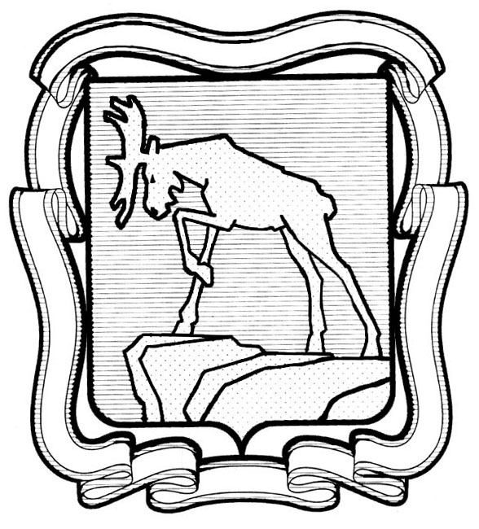
ПРОЕКТ

СОБРАНИЕ ДЕПУТАТОВ МИАССКОГО ГОРОДСКОГО ОКРУГА
ЧЕЛЯБИНСКАЯ ОБЛАСТЬ
_______ СЕССИЯ СОБРАНИЯ ДЕПУТАТОВ МИАССКОГО
ГОРОДСКОГО ОКРУГА ПЯТОГО СОЗЫВА

РЕШЕНИЕ № ______
от _____________2016 г.

О внесении изменений в Решение Собрания депутатов Миасского городского округа от 25.11.2011г. №1 «Об утверждении Правил землепользования и застройки Миасского городского округа» в части изменения вида территориальной зоны
в отношении земельного участка с кадастровым номером 74:34:1303043:7
по адресу: г. Миасс, ул. Победы, 5

Рассмотрев предложение Главы Миасского городского округа Г.А. Васькова о внесении изменений в Решение Собрания депутатов Миасского городского округа от 25.11.2011г. №1 «Об утверждении Правил землепользования и застройки Миасского городского округа» в части изменения вида территориальной зоны в отношении земельного участка с кадастровым номером 74:34:1303043:7 по адресу: г. Миасс, ул. Победы, 5; учитывая рекомендации постоянной комиссии по вопросам городского хозяйства, заключение комиссии по подготовке проектов Правил землепользования и застройки Миасского городского округа от 06.10.2016г., результаты публичных слушаний по настоящему проекту решения Собрания депутатов Миасского городского округа, в соответствии с Градостроительным кодексом РФ, руководствуясь Федеральным законом от 06.10.2003 г. №131-ФЗ «Об общих принципах организации местного самоуправления в РФ» и Уставом Миасского городского округа, Собрание депутатов Миасского городского округа
РЕШАЕТ:
1. Внести изменения в Решение Собрания депутатов Миасского городского округа от 25.11.2011г. №1 «Об утверждении Правил землепользования и застройки Миасского городского округа» в части изменения вида территориальной зоны в отношении земельного участка с кадастровым номером 74:34:1303043:7 по адресу: г. Миасс, ул. Победы, 5 согласно приложениям 1 и 2.

2. Настоящее Решение опубликовать в установленном порядке.
3. Контроль исполнения настоящего Решения возложить на постоянную комиссию по вопросам городского хозяйства.

Председатель Собрания депутатов Е.А. Степовик

Глава Миасского городского округа Г.А. Васьков

Приложение 1
к Решению Собрания депутатов
Миасского городского округа
от _________________ № ____

ИЗМЕНЕНИЯ
в Правила землепользования и застройки Миасского городского округа в части изменения вида территориальной зоны в отношении земельного участка с кадастровым номером 74:34:1303043:7 по адресу: г. Миасс, ул. Победы, 5

Граница внесения изменений | Градостроительный индекс территориальной зоны до изменений | Характер вносимых изменений | Градостроительный индекс территориальной зоны после изменений
г. Миасс,  градостроительная зона 02 19,  земельный участок с кадастровым номером 74:34:1303043:7 по адресу: г. Миасс,  ул. Победы, 5 | В3 | изменение вида территориальной зоны в отношении участка | В4
 | 02 19 11 В3 | изменение индекса территориальной зоны, в которой находится участок | 02 19 06 В4
 | 02 19 11 В3 | ликвидация территориальной зоны | -
 | 02 19 06 В4 | изменение границ территориальной зоны | 02 19 06 В4

Приложение 2
к Решению Собрания депутатов Миасского
городского округа от ____________г. №_____

Карта градостроительного зонирования территории г. Миасса (фрагмент)
с учетом изменений в Правила землепользования и застройки Миасского городского округа в части изменения вида территориальной зоны в отношении земельного участка с кадастровым номером 74:34:1303043:7 по адресу: г. Миасс, ул. Победы, 5

